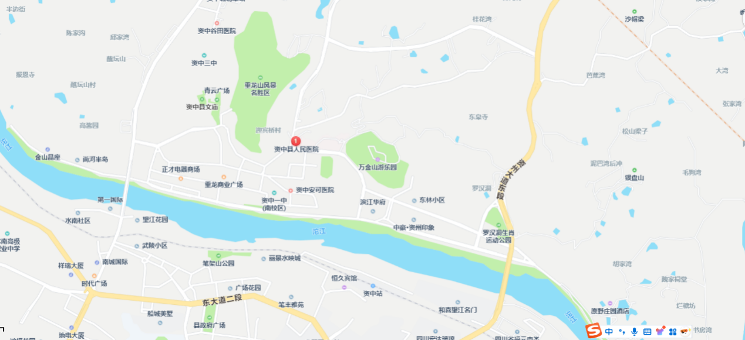
资中县人民医院区位图（2024年）
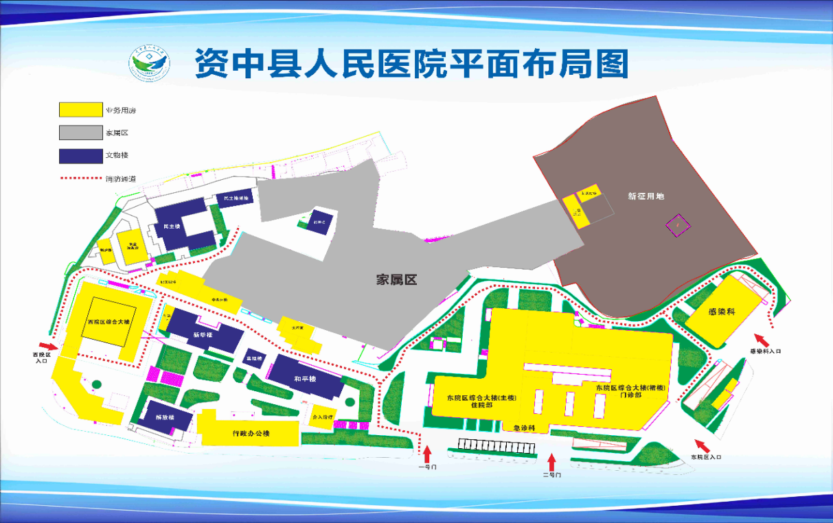
资中县人民医院平面图（2024年）

基础设施建设
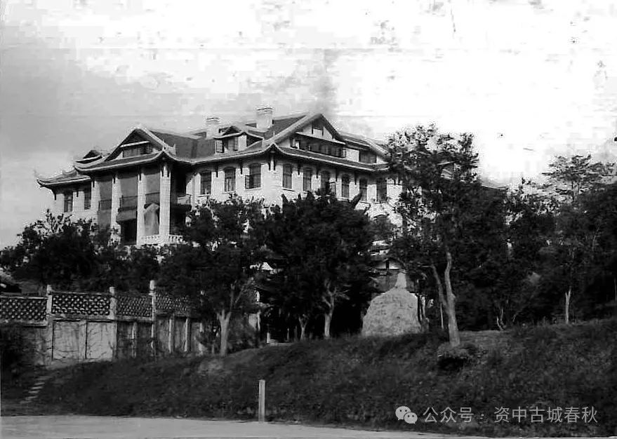
一百年前的宏仁医院大楼（选自微信公众号资中古城春秋）
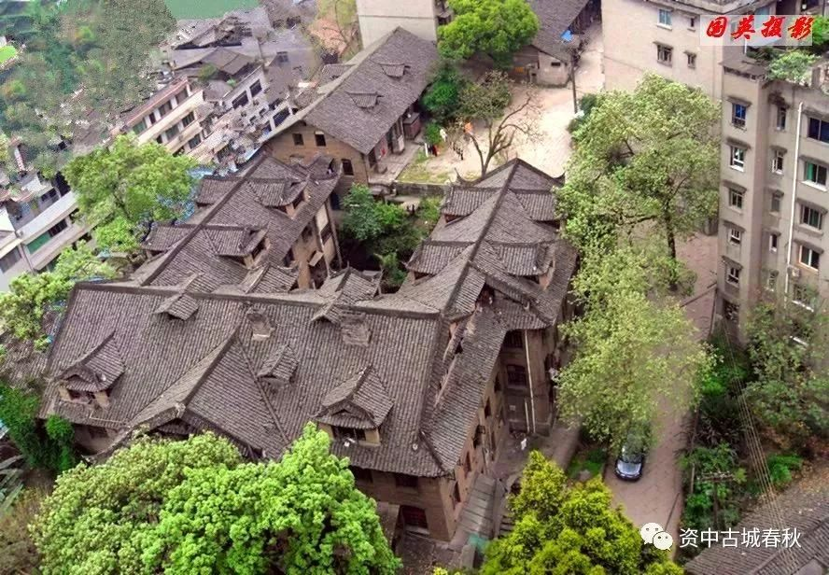
宏宏仁医院俯瞰图（局部，选自微信公众号资中古城春秋）

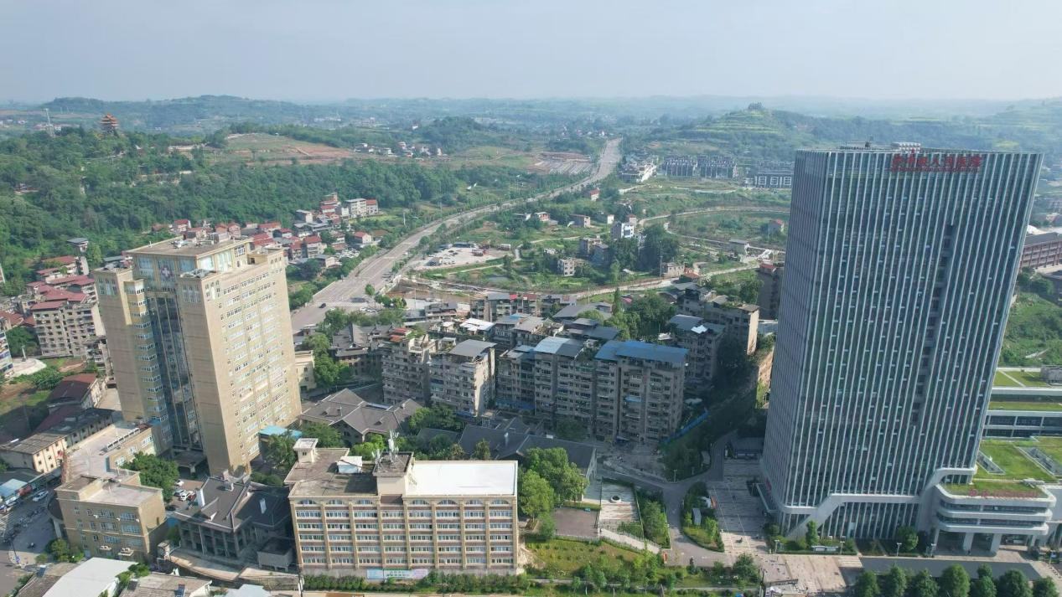
医院全貌（2024年，选自微信公众号资中古城春秋）
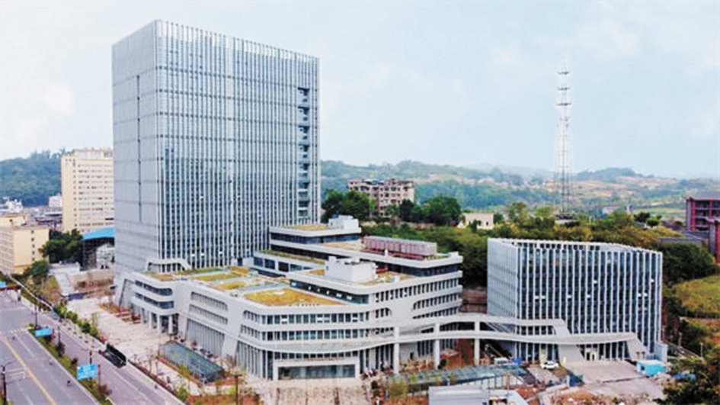
医院新建综合大楼（2024年）

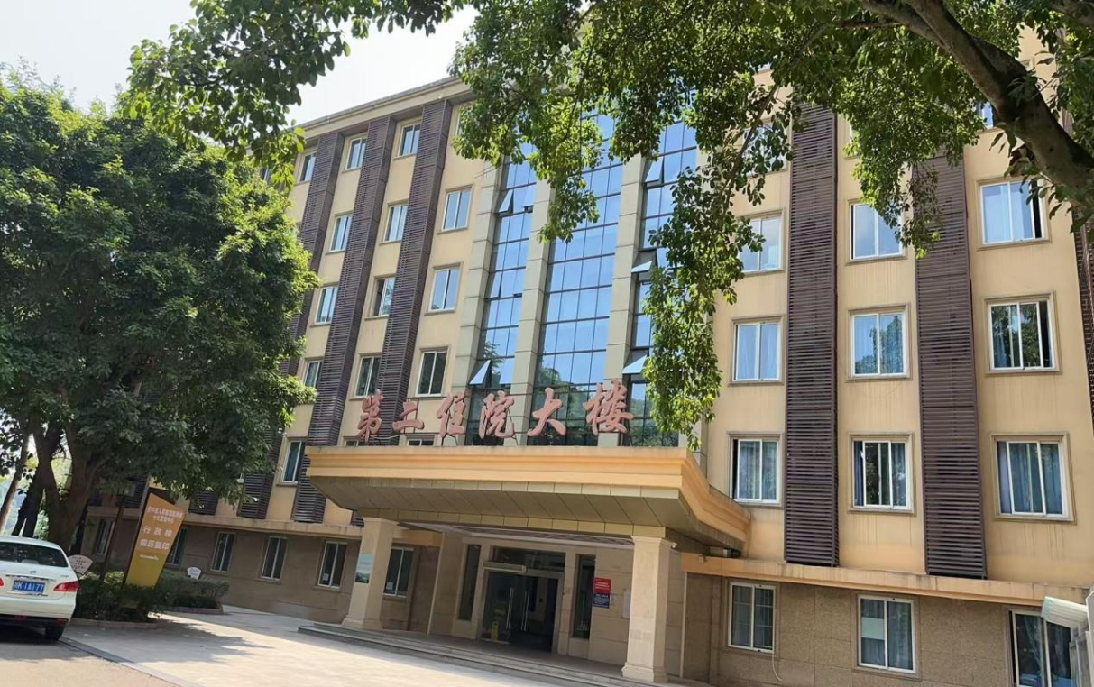
医院住院部外科大楼（资中县人民医院供图）
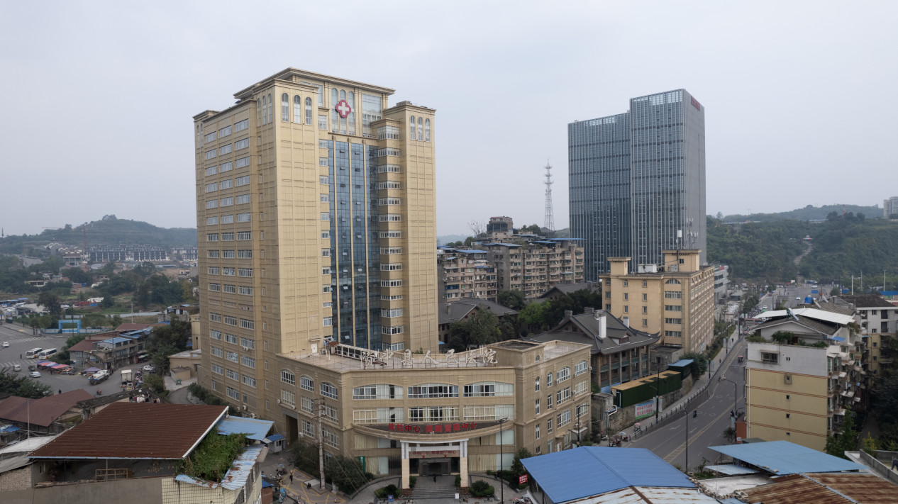
门诊住院综合大楼（资中县人民医院供图）

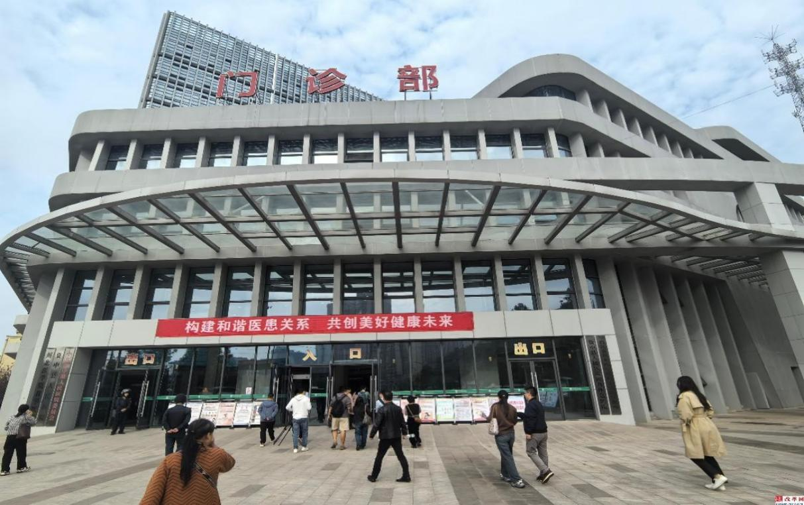
医院门诊部（资中县人民医院供图）
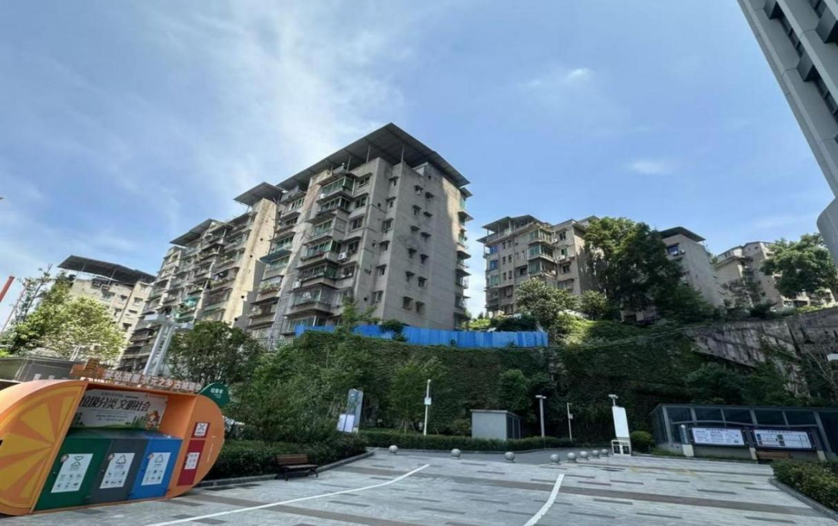
医院新建职工宿舍（资中县人民医院供图）

医疗技术建设
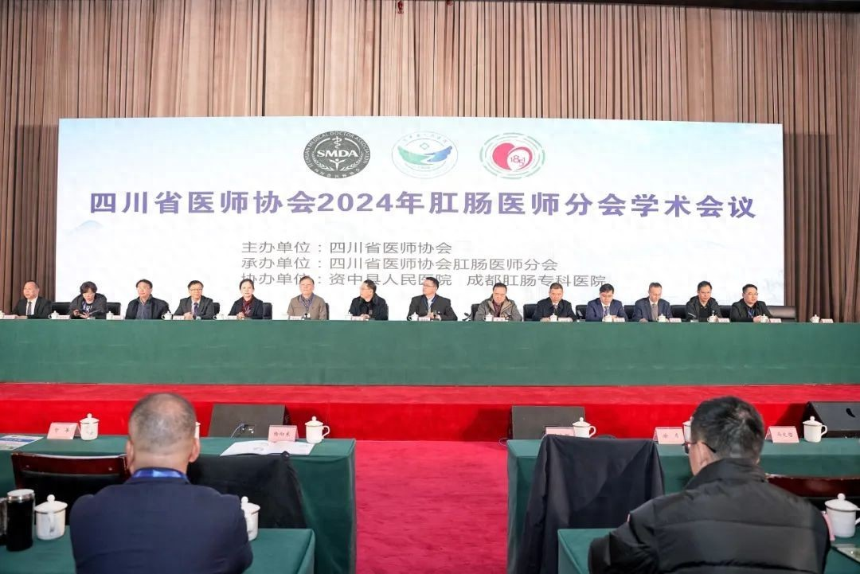
四川省医师协会2024年肛肠医师分会学术会议在资中县人民医院召开
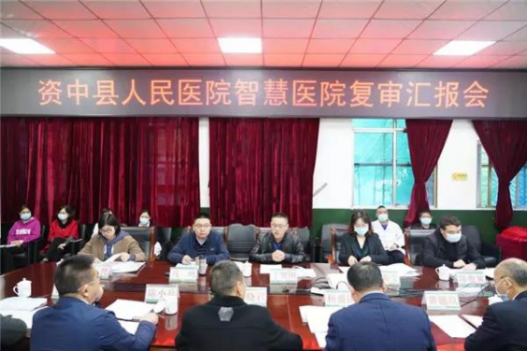
资中县人民医院智慧医院复审（资中县人民医院网站）

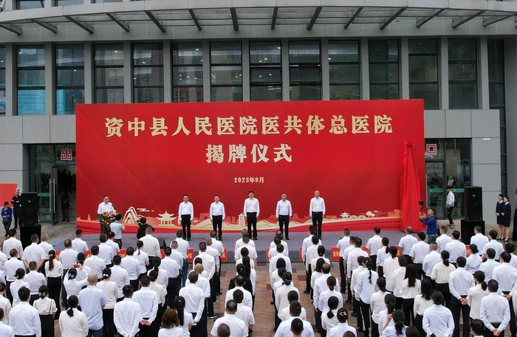
资中县人民医院医共体总医院揭牌（2003年9月）
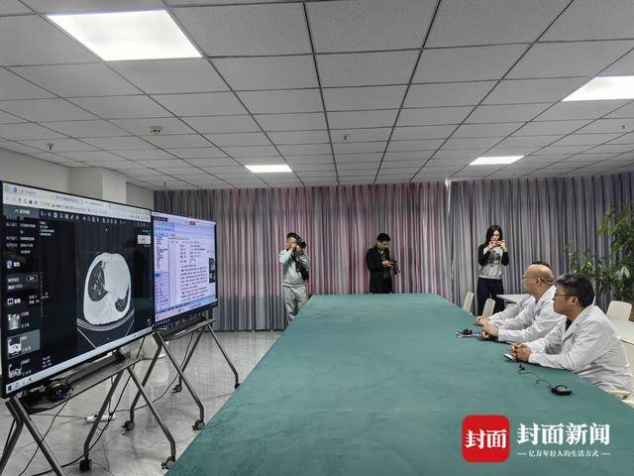
资中县人民医院医共体总医院多学科联合诊疗（黄晓庆摄，2024年）

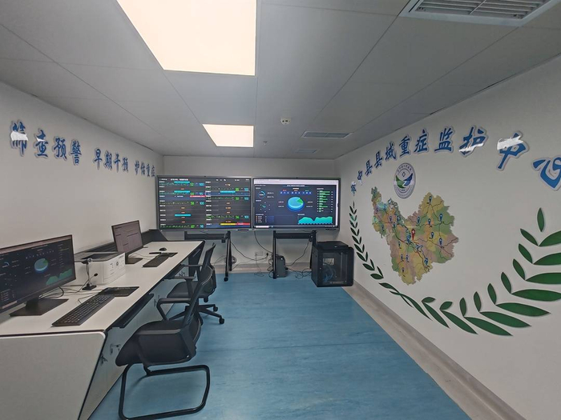
资中县县域重症监护中心（资中县人民医院网站）
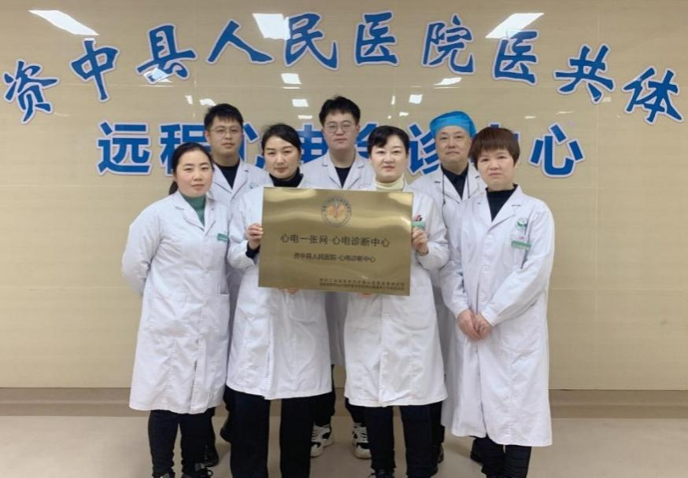
医院心电一张网建设（资中县人民医院网站）

医疗下乡服务
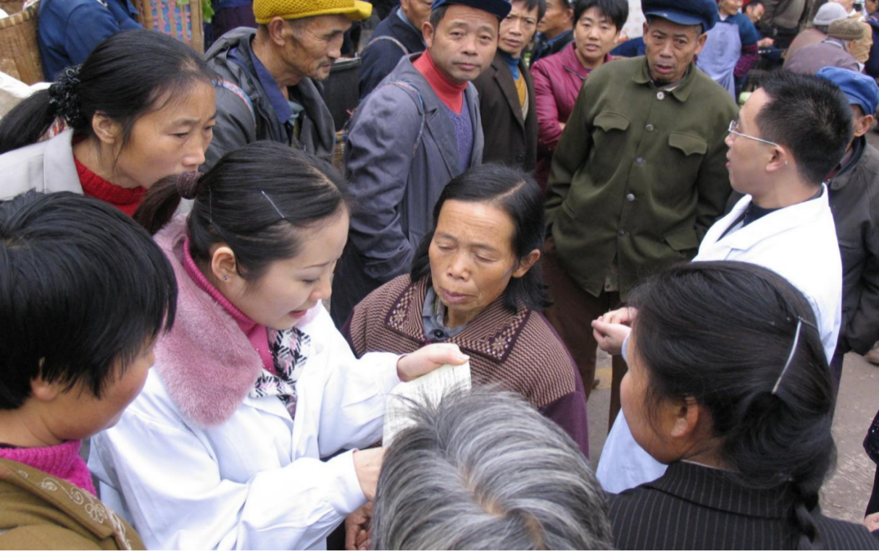
医院工作组下乡宣传新农合政策（2006年）
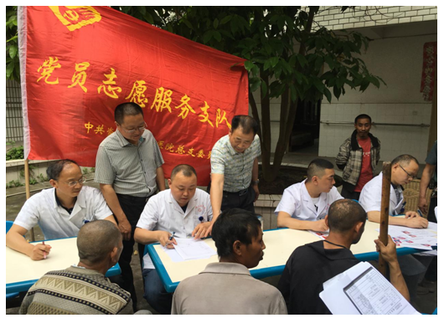 医院党员志愿服务队在骝马镇中心养老院开展免费体检、健康咨询等义诊活动（ 2016年）

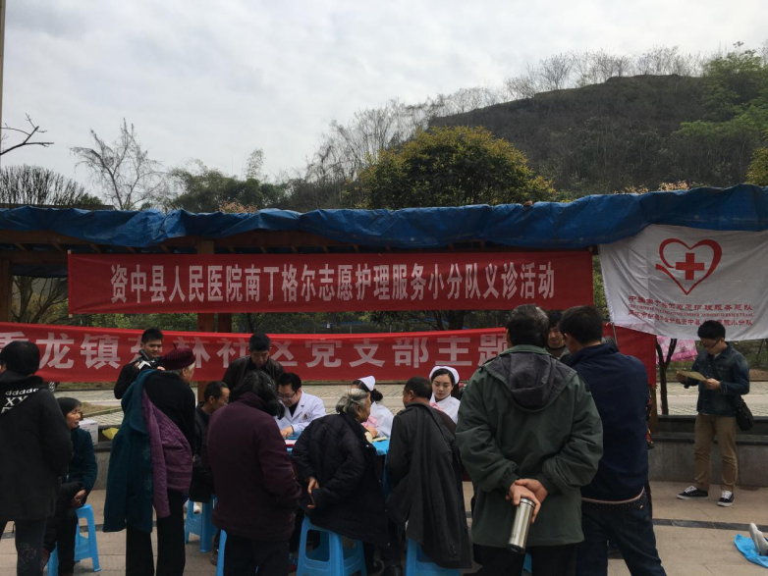
医院南丁格尔志愿护理服务小分队在东林社区开展义诊活动（2017年）

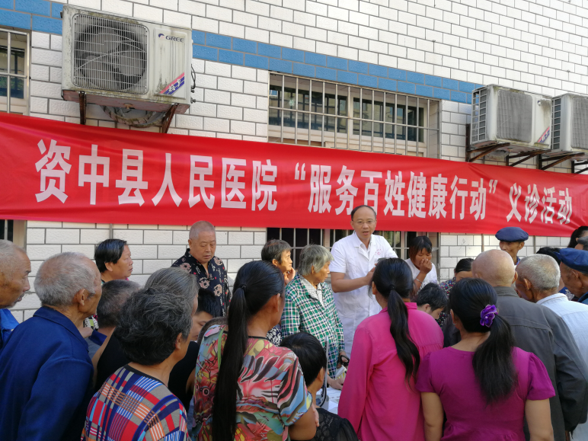
医院工作组在明心寺镇开展诊活动（2017年）

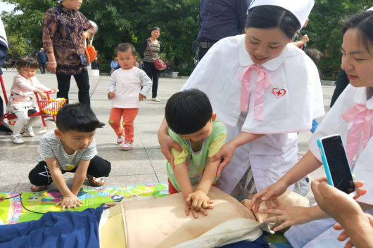
医院南丁格尔志愿者服务小分队在县政府广场开展义诊活动（2018年）

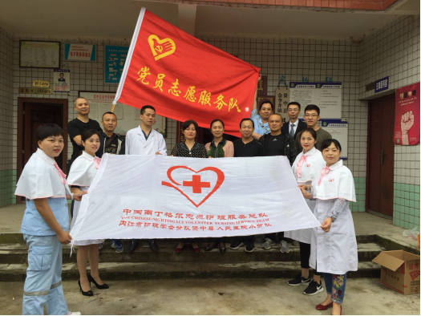
医院南丁格尔志愿者在金李井镇蚂蟥坪村为建档立卡贫困户开展义诊活动
（2018年）

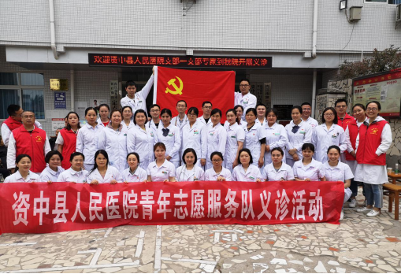
医院青年志愿服务队在板栗桠镇卫生院开展义诊活动（2019年）
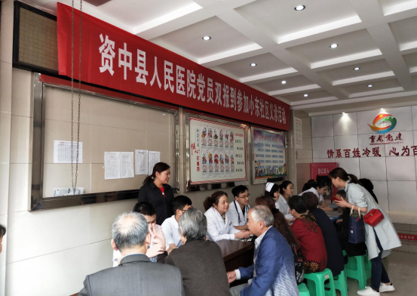
医院党员在重龙镇小东社区开展“双报到”进社区义诊活动（2019年）

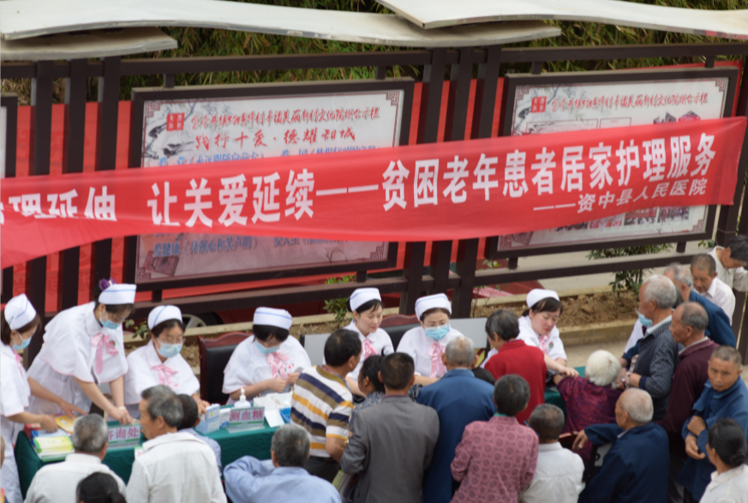
医院南丁格尔志愿护理服务小分队在鱼溪镇蚂蟥坪村开展贫困老年患者义诊及入户关爱活动(2020年)
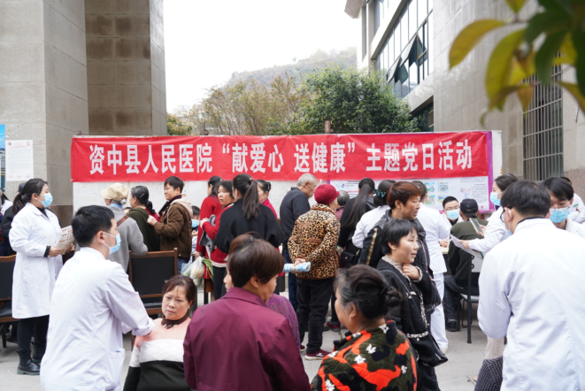
医院各党支部分别在社区、敬老院开展“献爱心，送健康”送医送药活动
（2023年）

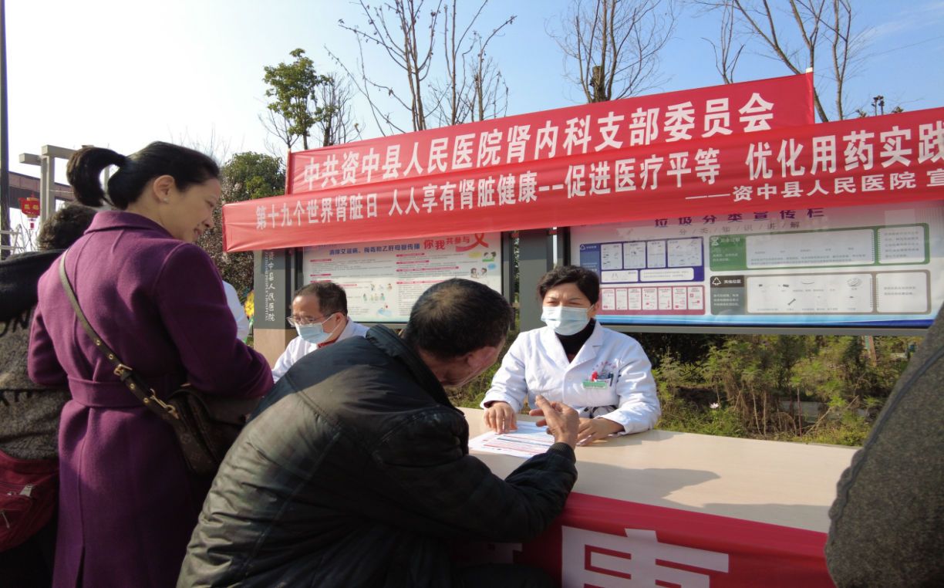
医院肾内科支部在东院区门诊广场和肾病病区分别开展义诊活动（2024年）
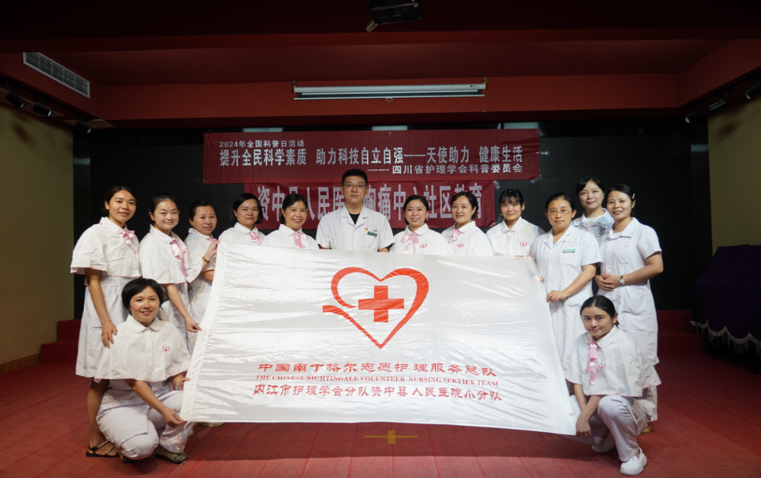
医院南丁格尔志愿护理服务小分队在资中老年大学举办义诊志愿服务活动
（2024年）

院校合作与对口帮扶
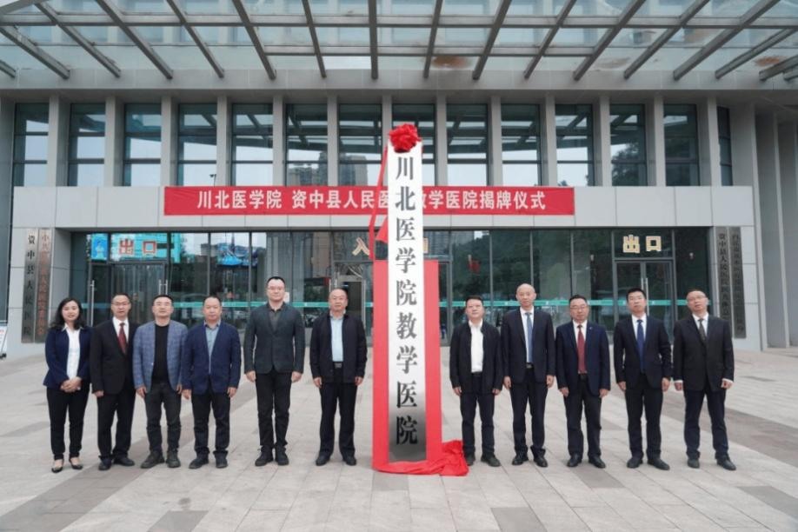
资中县人民医院川北医学院教学医院揭牌仪式（2024年）
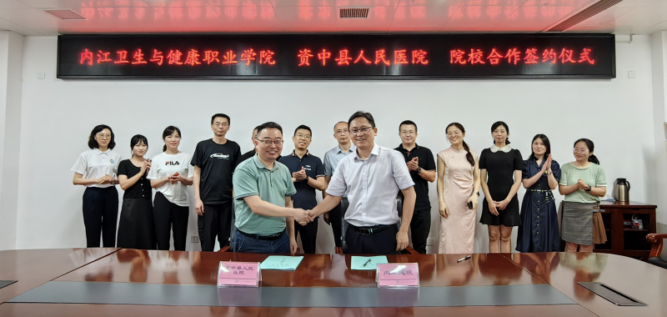
内江卫生与健康职业学院与资中县人民医院院校合作签约现场（2024年8月）

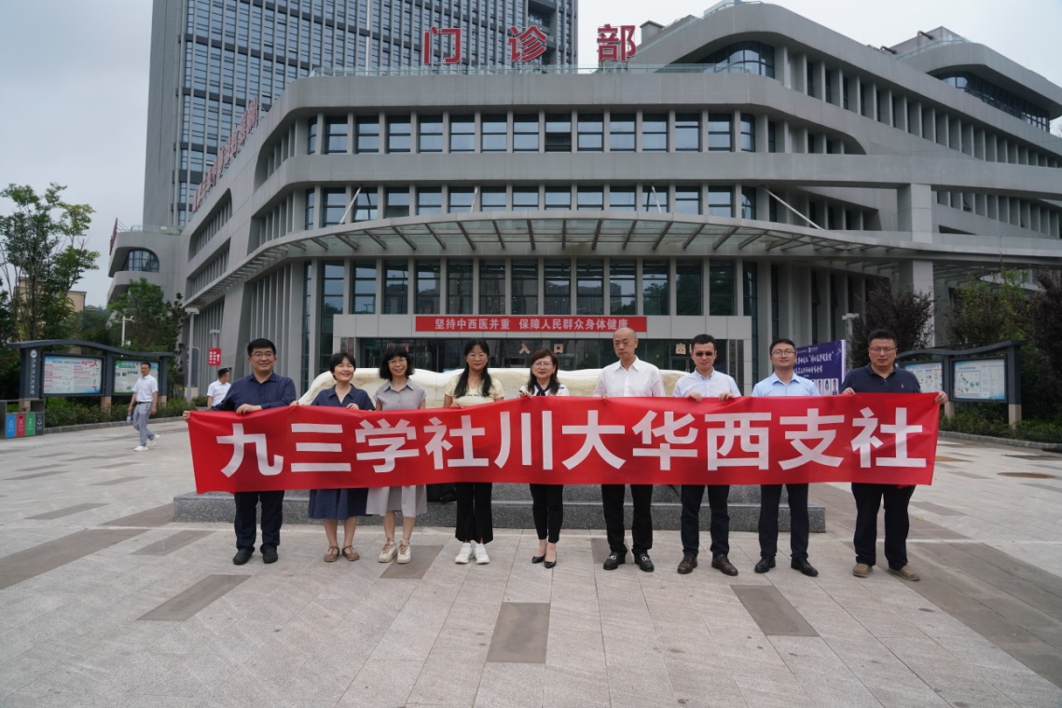
2024年7月21日，九三学社四川大学华西医院专家在资中县人民医院开展送优质医疗资源下基层系列活动（资中县人民医院供图）
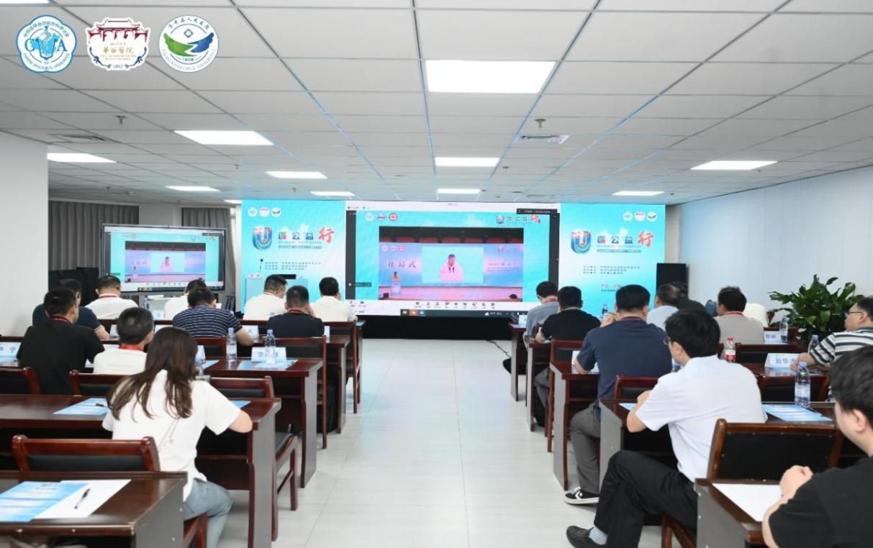
“U医公益行”第十四期全国性泌尿公益医疗系列行动在资中县人民医院举办（资中县人民医院供图）

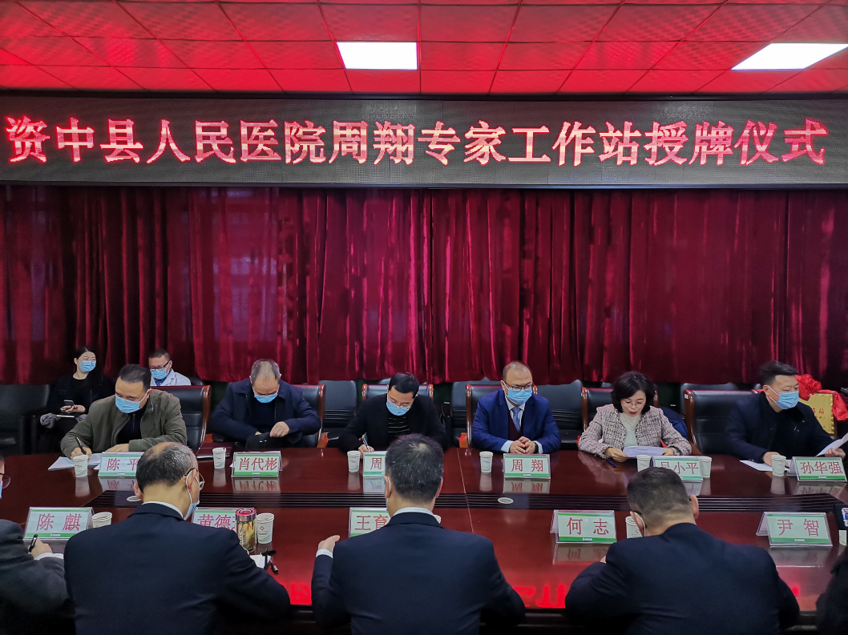
2020年11月23日，北京协和医院重症医学科周翔专家工作站授牌
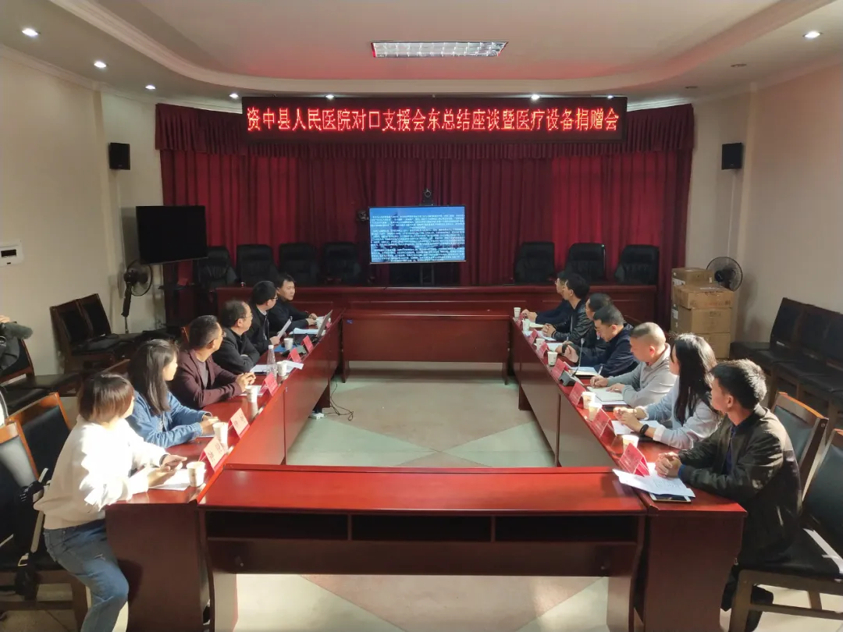
2021年3月17日，资中县人民医院与会东县举行对口支援工作总结座谈

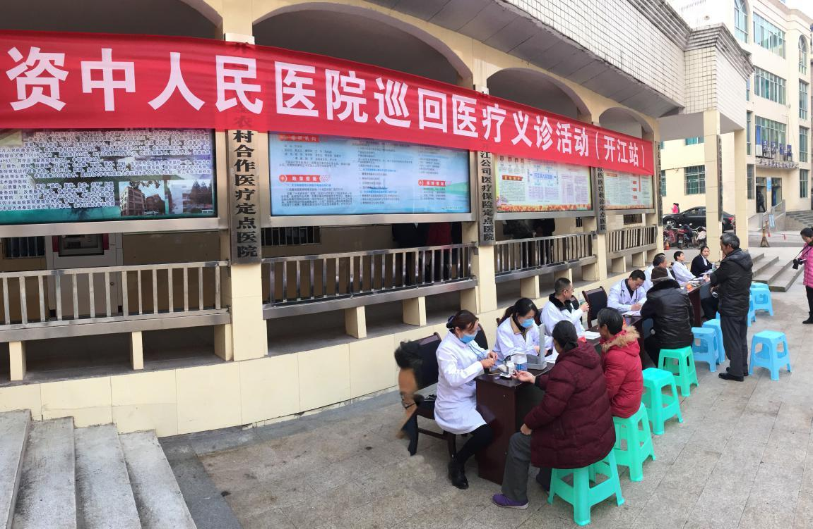
2016年12月14日，资中县人民医院工作组在开江县开展对口帮扶巡回
医疗活动
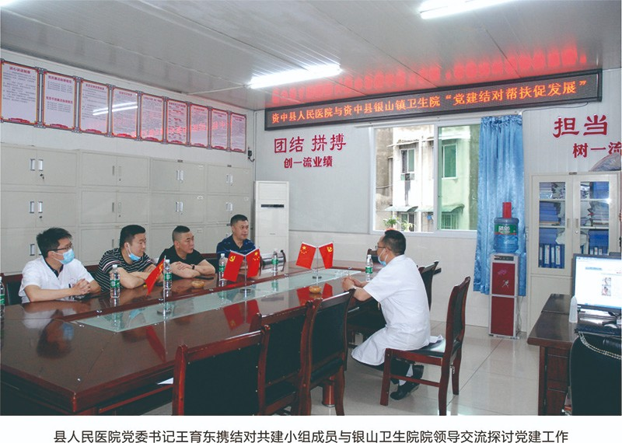
资中县人民医院结对共建小组成员与银山卫生院领导交流探讨党建工作
（2020年）

培训交流
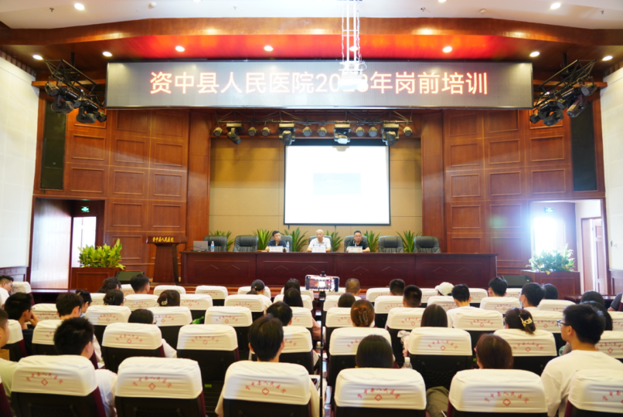
岗前培训（资中县人民医院供图）
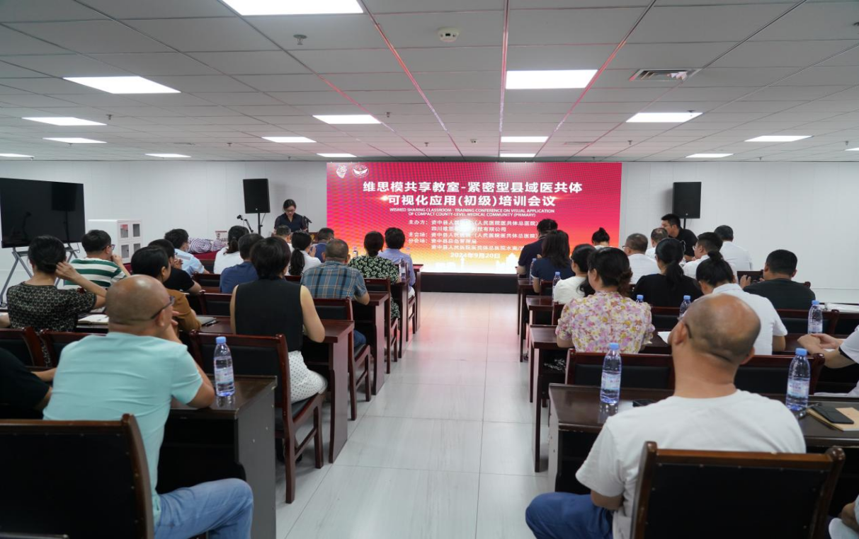
可视化技术应用培训（资中县人民医院供图）

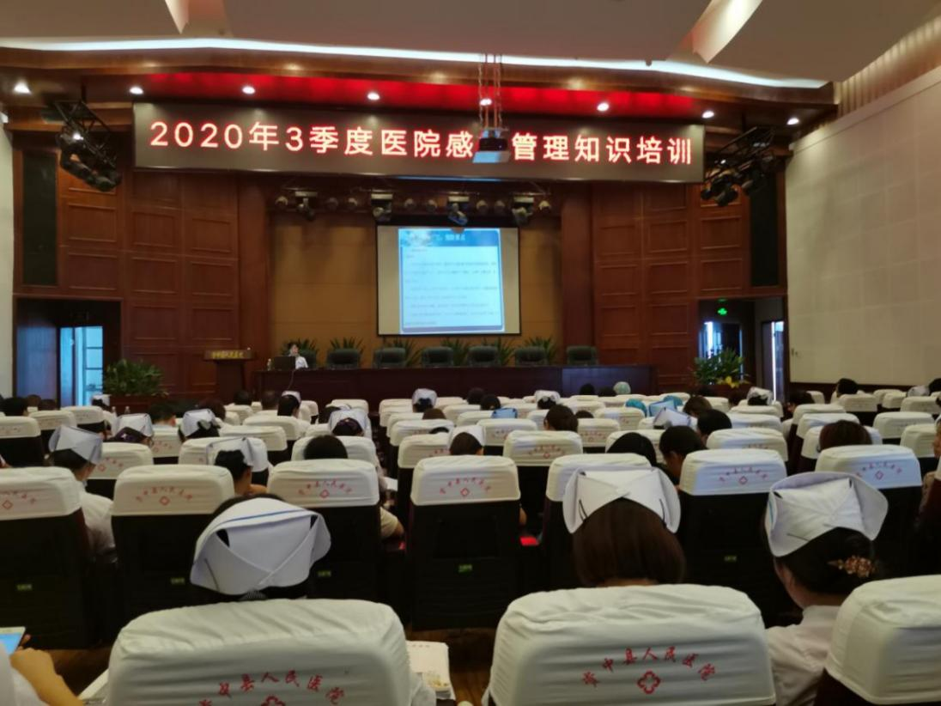
医院感染管理知识培训（资中县人民医院供图）
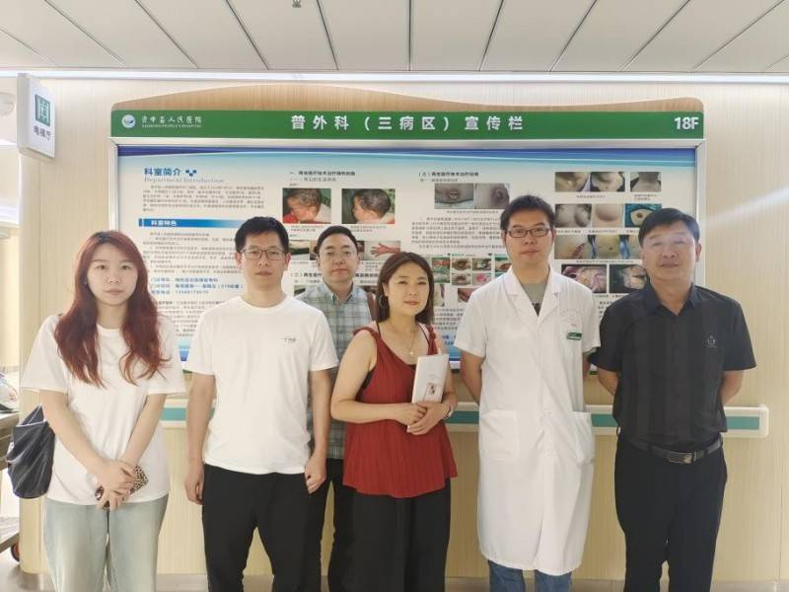
学习交流（2024年8月）

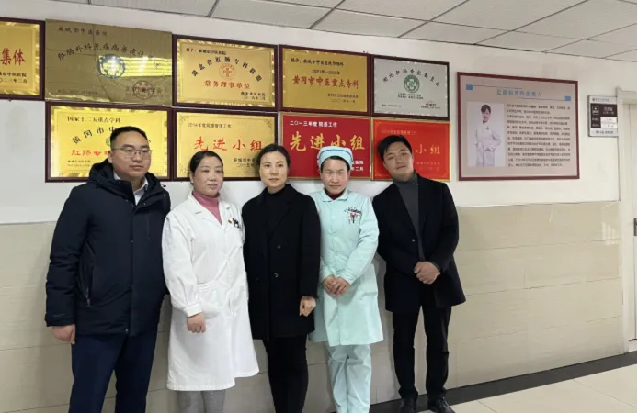
跨省交流学习（2023年2月）
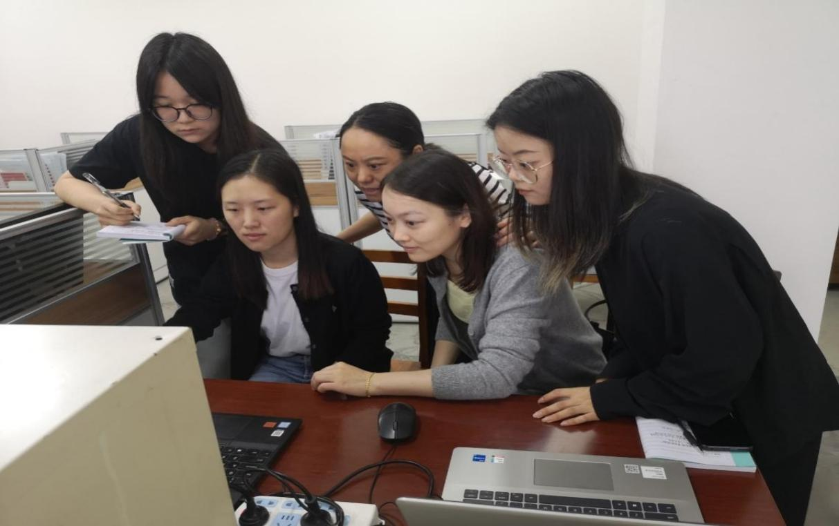
在绵竹市人民医院交流学习（2024年5月）

文化建设
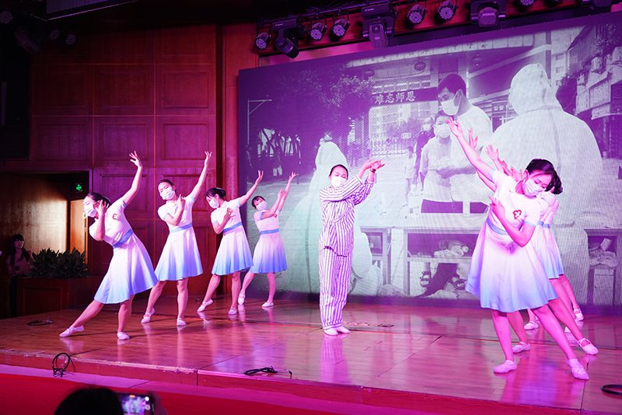
纪念“5•12”汶川地震文艺汇演（资中县人民医院供图）
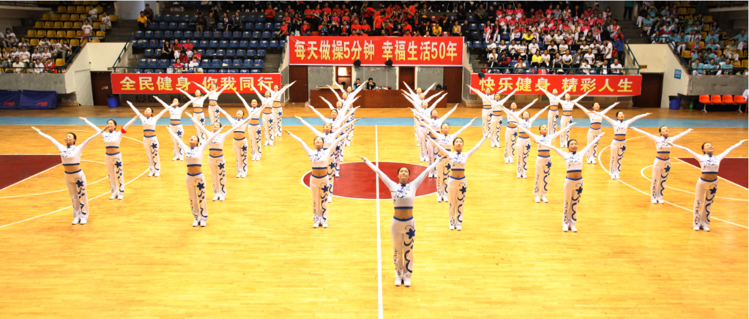
参加内江市广播体操比赛（资中县人民医院供图）

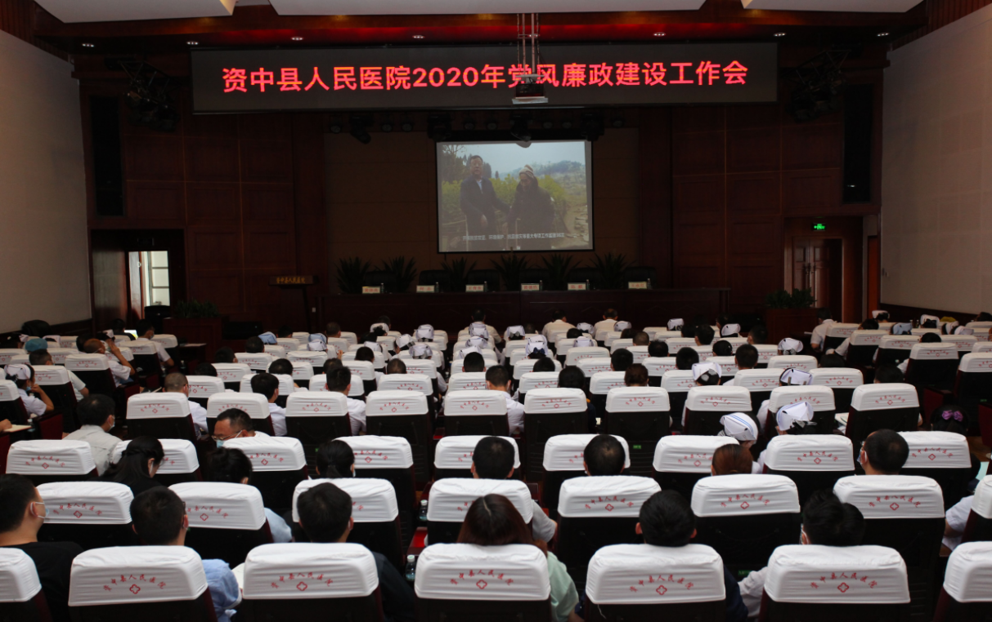
资中县人民医院2020年党风廉政建设工作会现场（资中县人民医院网站）

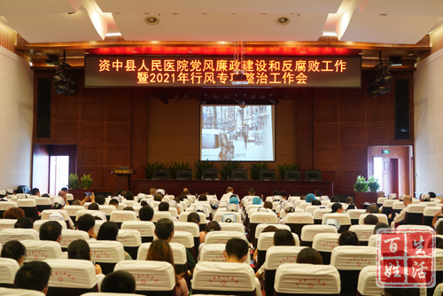
资中县人民医院党风廉政建设和反腐败工作暨2021年行风专项整治工作会现场（资中县人民医院网站）

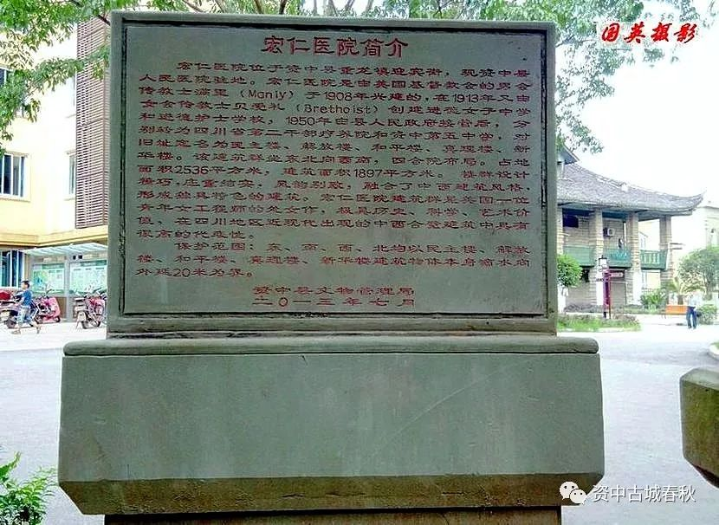
原宏仁医院简介
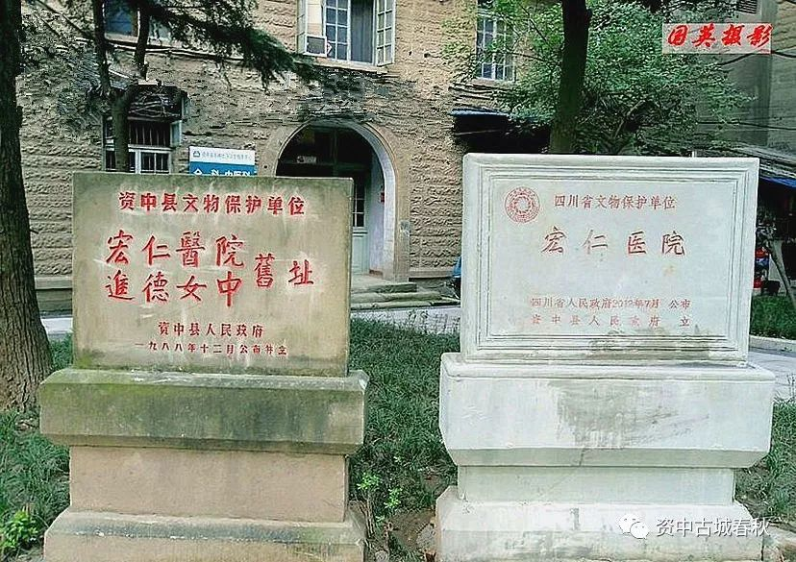
原宏仁医院与宏仁医院进德女中文物保护碑（选自微信公众号资中古城春秋）

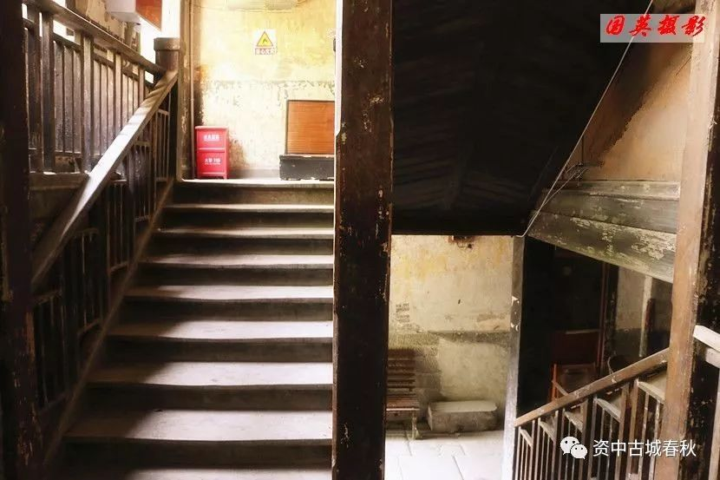
原宏仁医院大楼中间大门木质楼梯
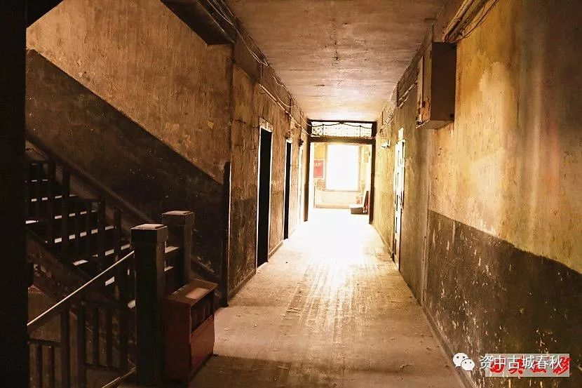原宏仁医院大楼中间木质走廊

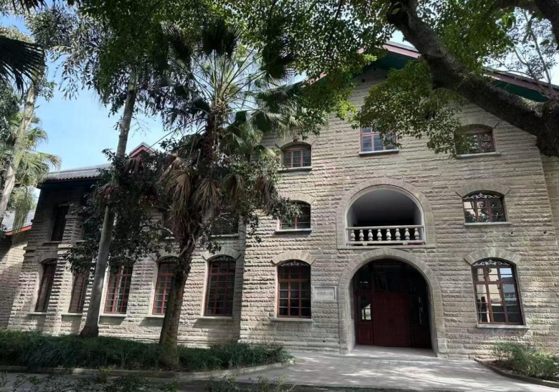
原宏仁医院文物楼之一（修缮后的和平楼）

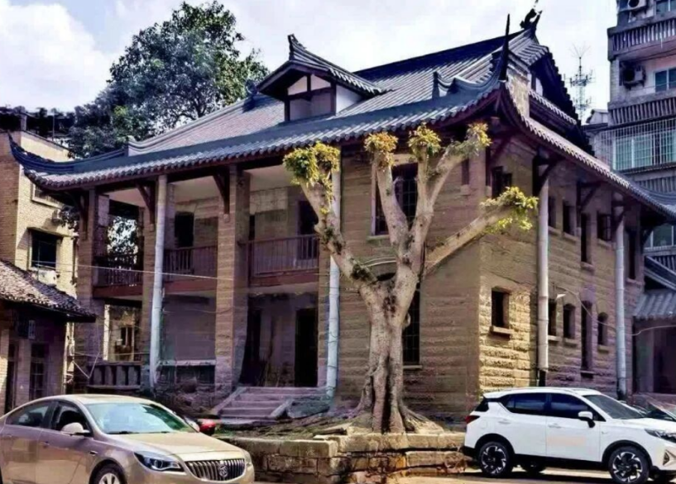
原宏仁医院文物楼之二（修缮后的将军楼）

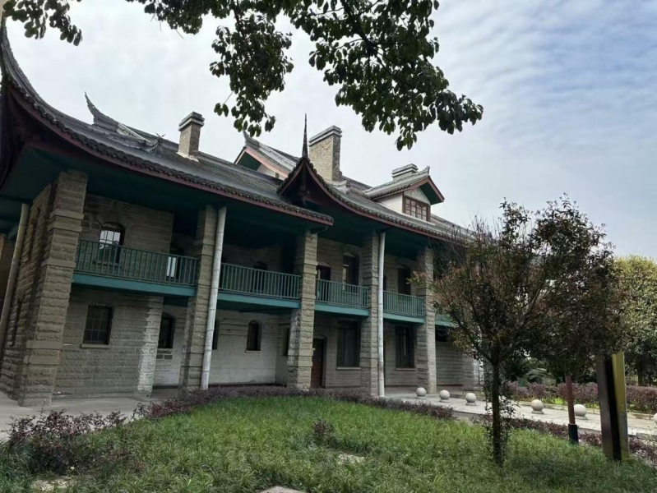
原宏仁医院文物楼之三（修缮后的解放楼）
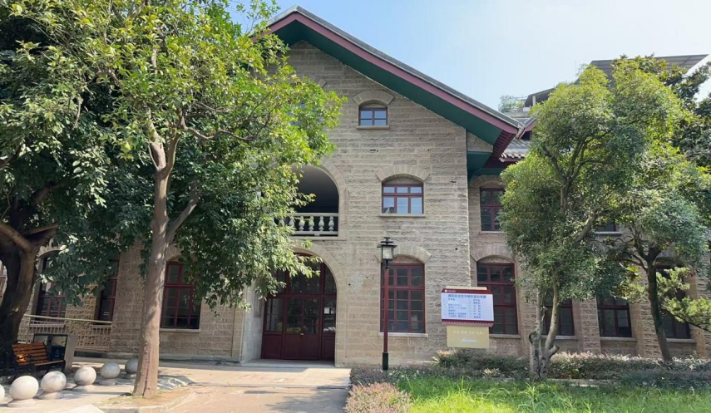
原宏仁医院文物楼之四（修缮后的新华楼）

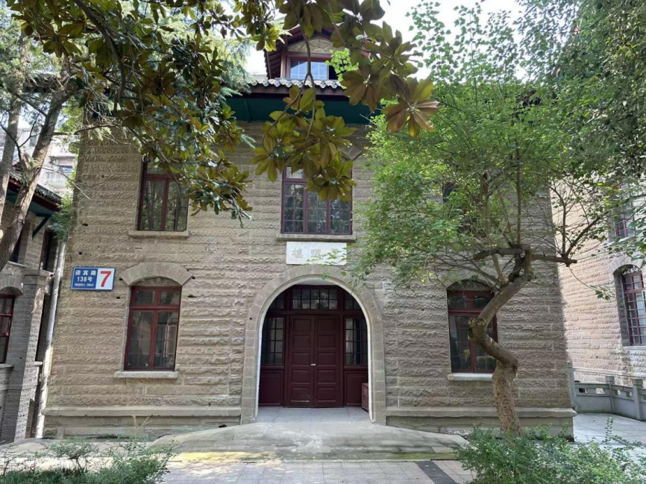
原宏仁医院文物楼之五（修缮后的真理楼）
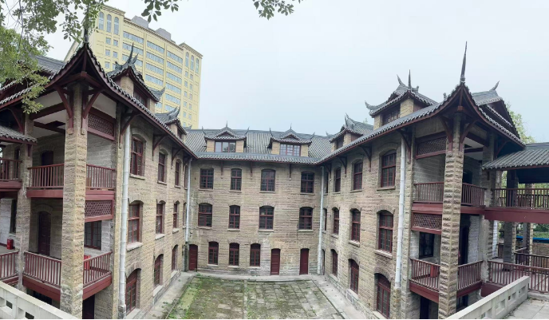
原宏仁医院文物楼之六（修缮后的民主楼）

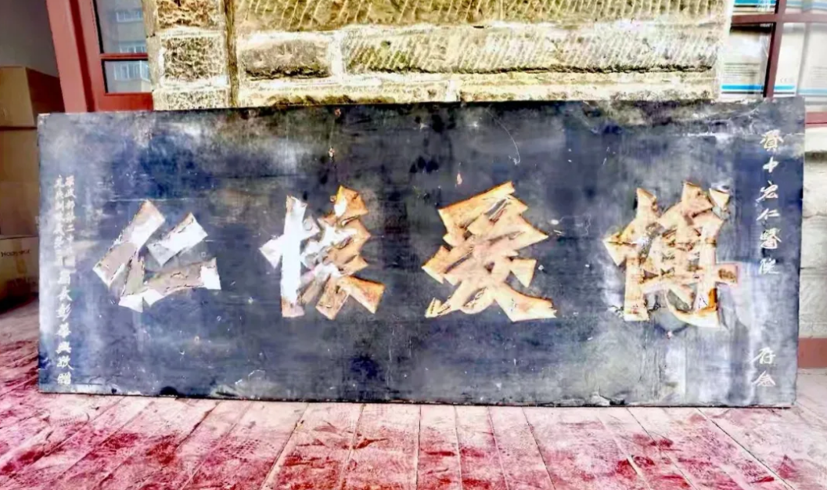
宏仁医院匾额（抗战时期军政部第二十九补训练处第二团团长彭华兴捐赠）

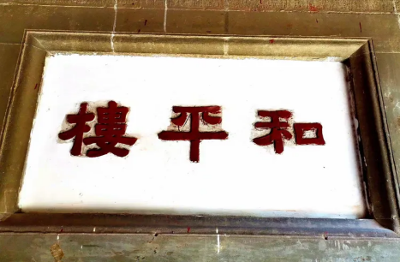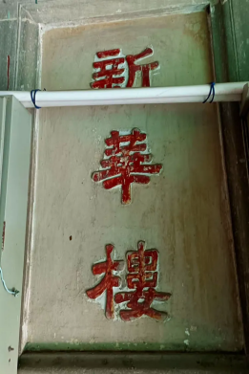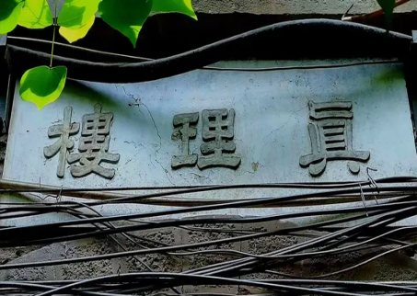
资中籍书法家周叔平撰写宏仁医院文物楼名称

荣誉表彰
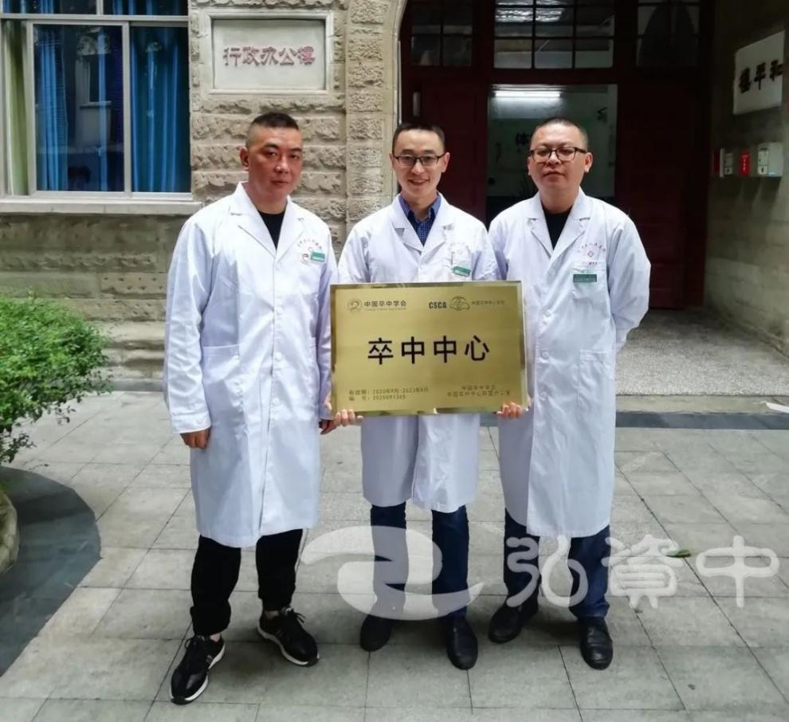
资中县人民医院卒中中心授牌（2020年10月）
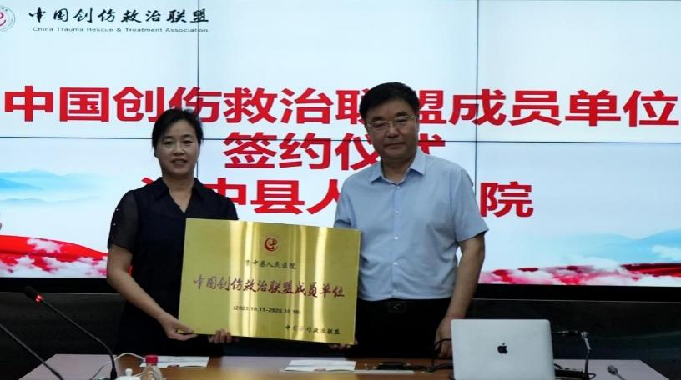
资中县人民医院被授予中国创伤联盟成员单位（2024年7月）

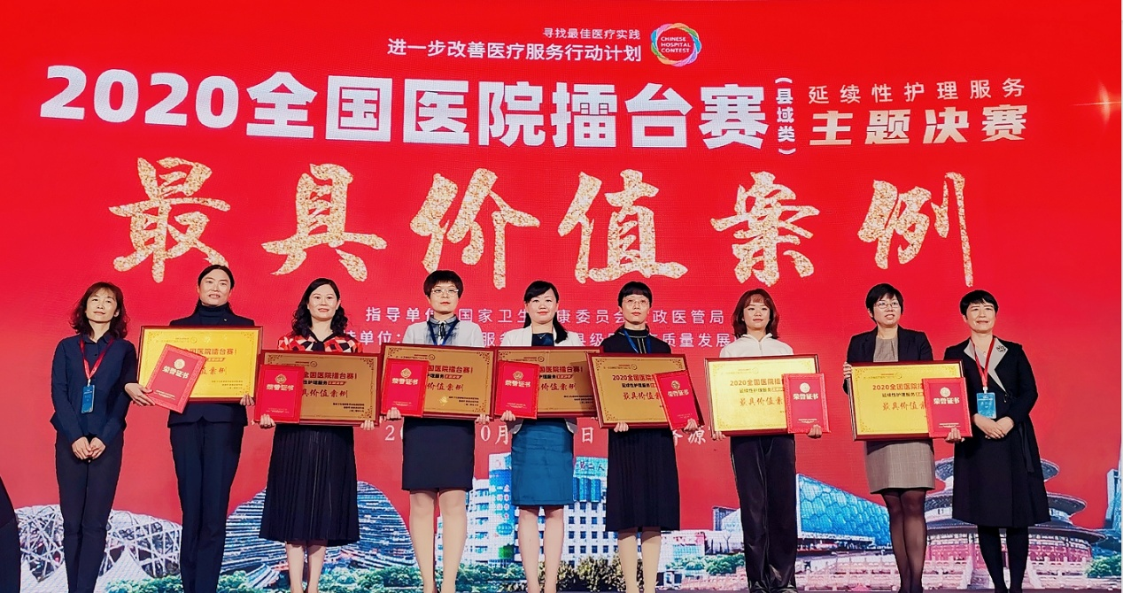
资中县人民医院护理部获2020全国医院擂台赛（县域内）延续性护理服务最具价值案例奖
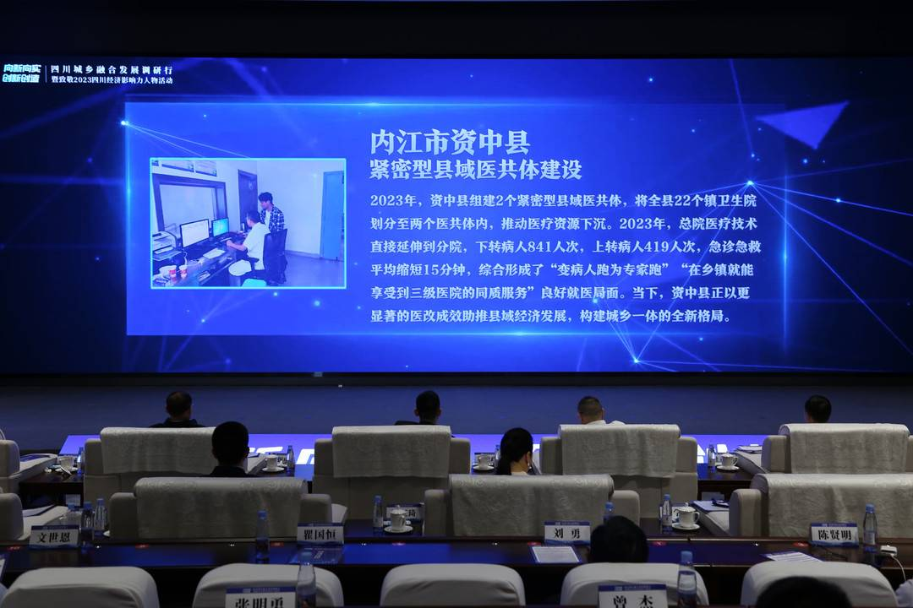
资中县紧密型县域医共体建设获评“2023四川十大城乡融合案例”（2023年）

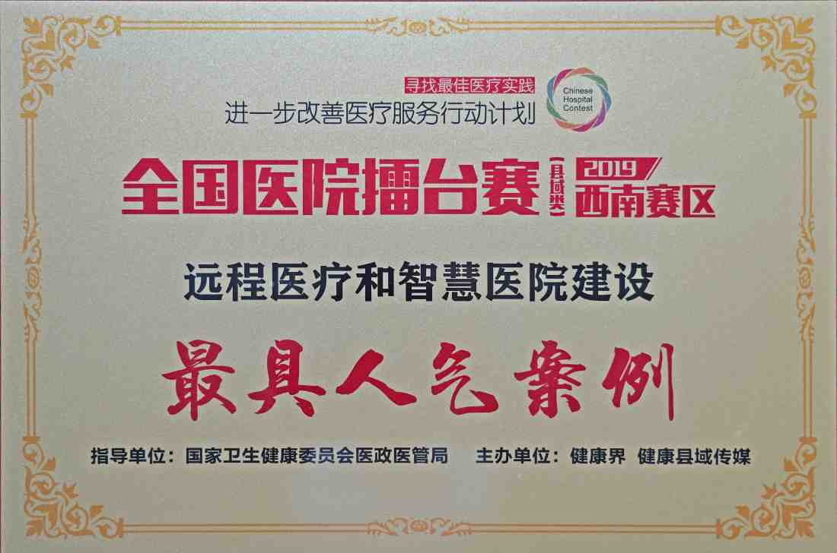
全国医院擂台赛（县域内）2019西南赛区远程医疗和智慧医院建设最具人气
案例
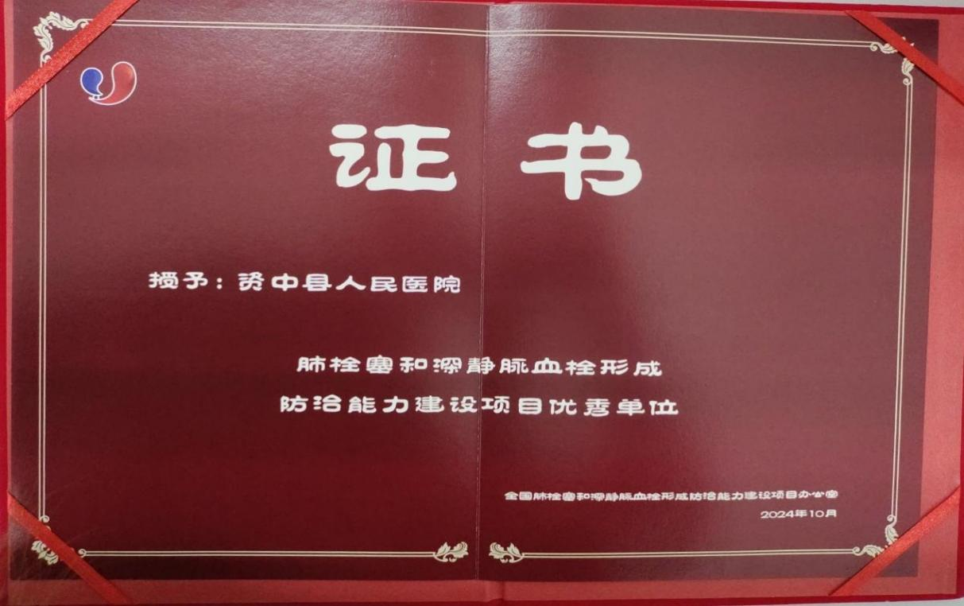
全国肺栓塞和深静脉血栓形成防治能力建设项目优秀单位证书

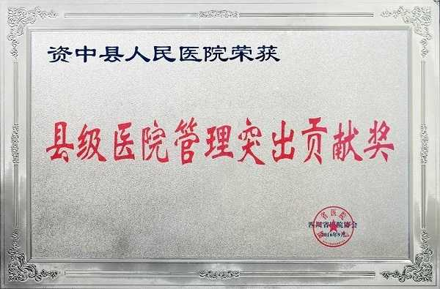
四川省县级医院管理突出贡献奖
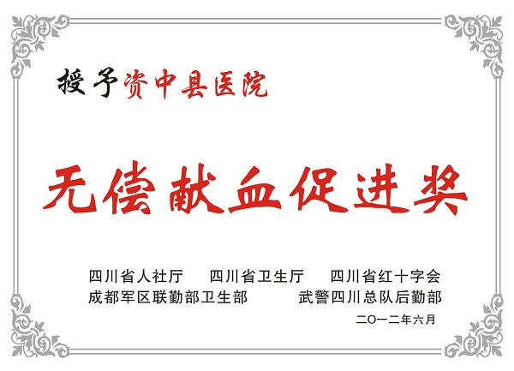
四川省无偿献血促进奖

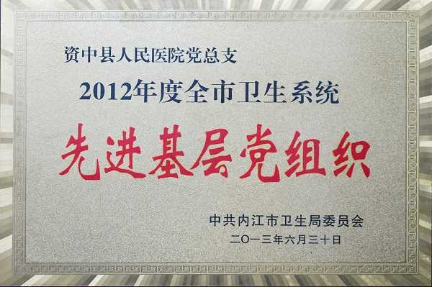
2012年度全市卫生系统先进基层党组织

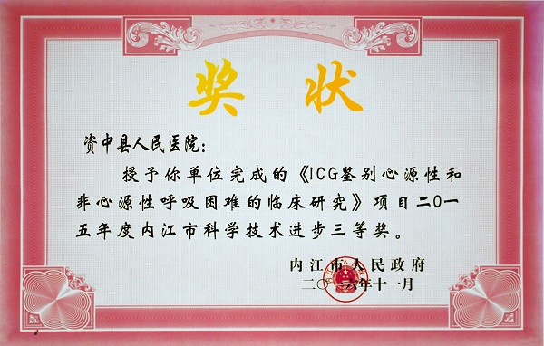
2015年度内江市科学技术进步三等奖

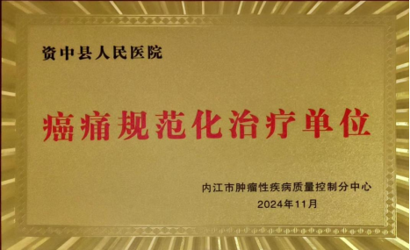
内江市癌痛规范化治疗单位
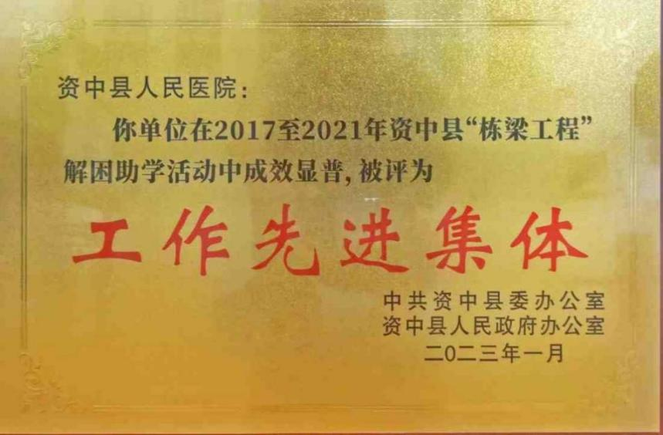
资中县“栋梁”工程解困助学工作先进单位
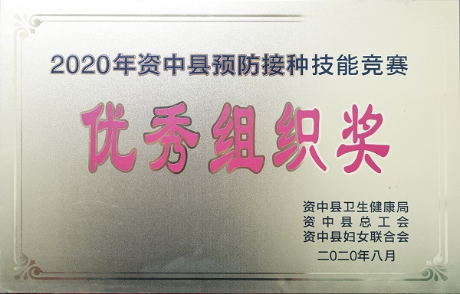
2020年资中县预防接种技能竞赛优秀组织奖

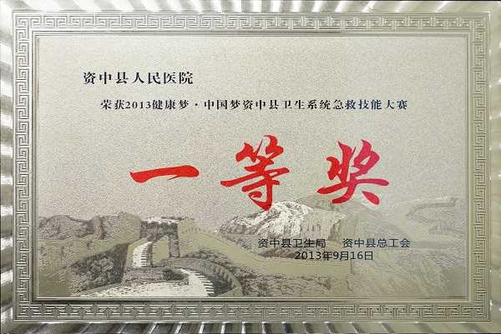
2013健康梦·中国梦资中县卫生系统急救技能大赛一等奖

